2022年10月5日～7日 水曜日～金曜日 沖縄修学旅行

修学旅行1日目
定刻通り那覇空港に到着し、バスで移動！
お昼にタコライスを食べて残波ビーチへ！！
絶好の晴天のもと、シュノーケリング体験をしにボートに乗って出発！！
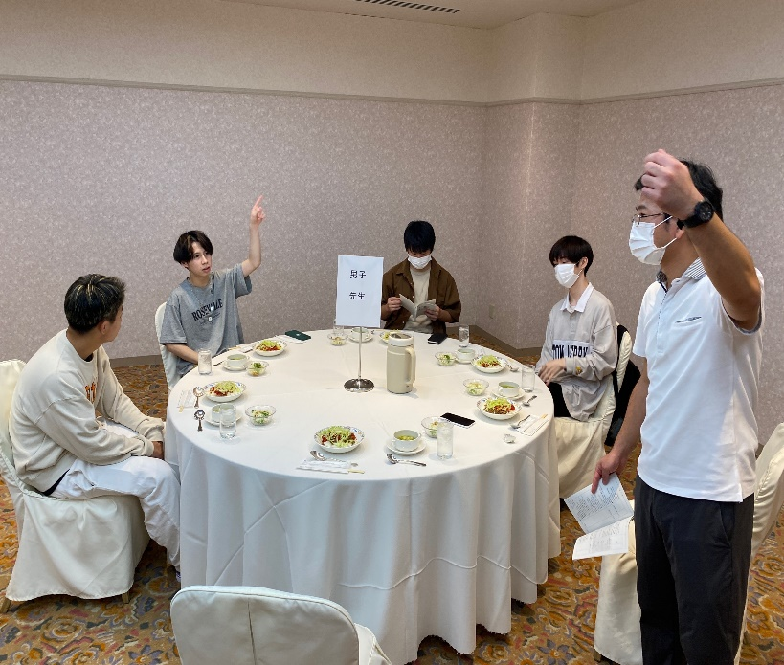
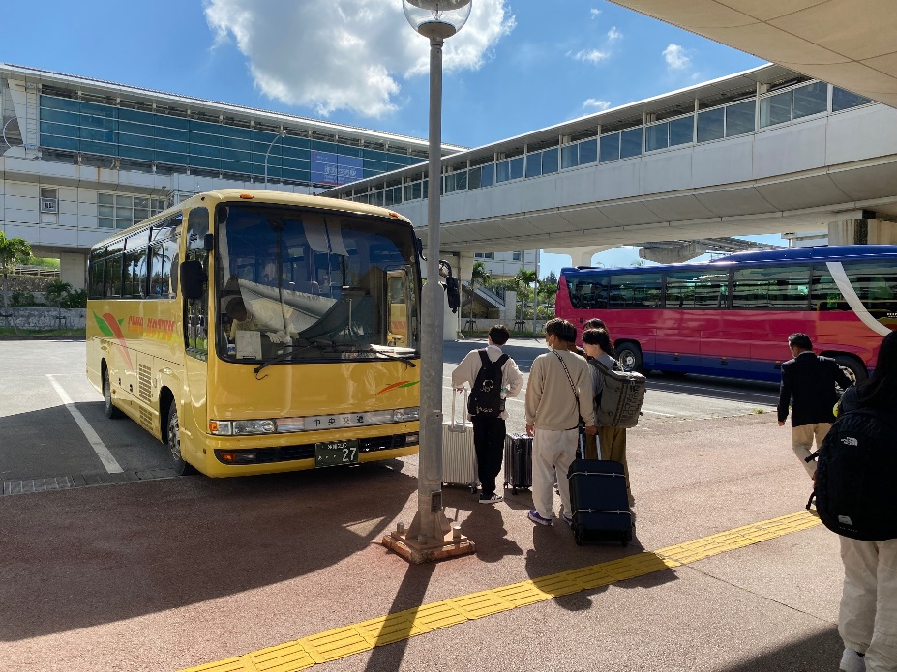
みんな民泊楽しんでね♪

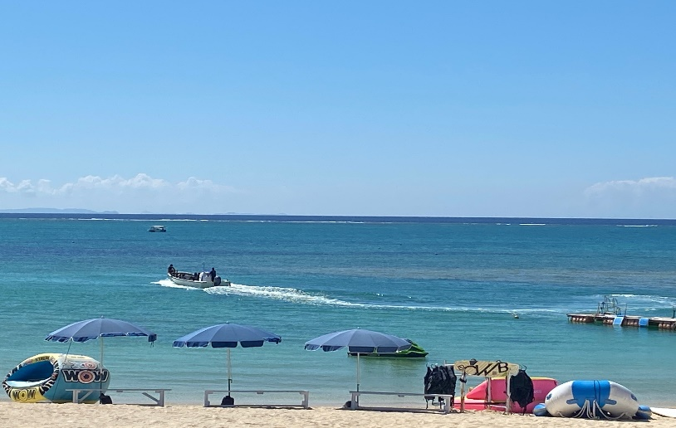
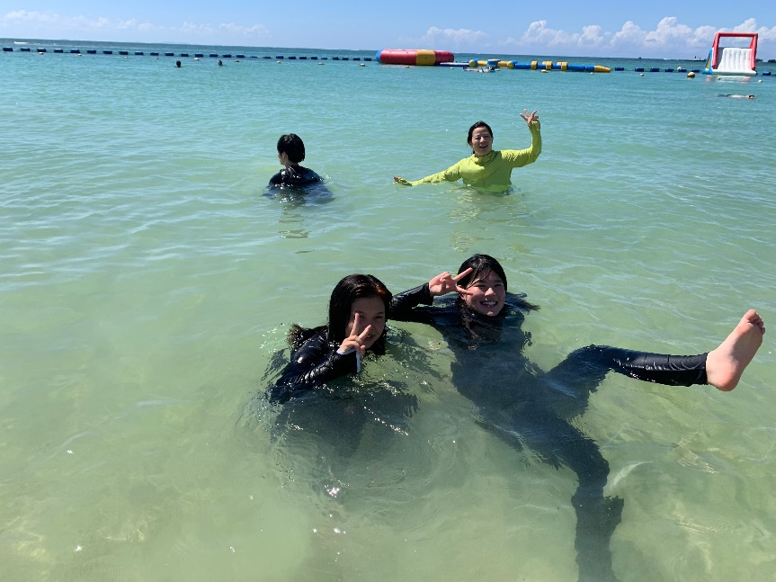

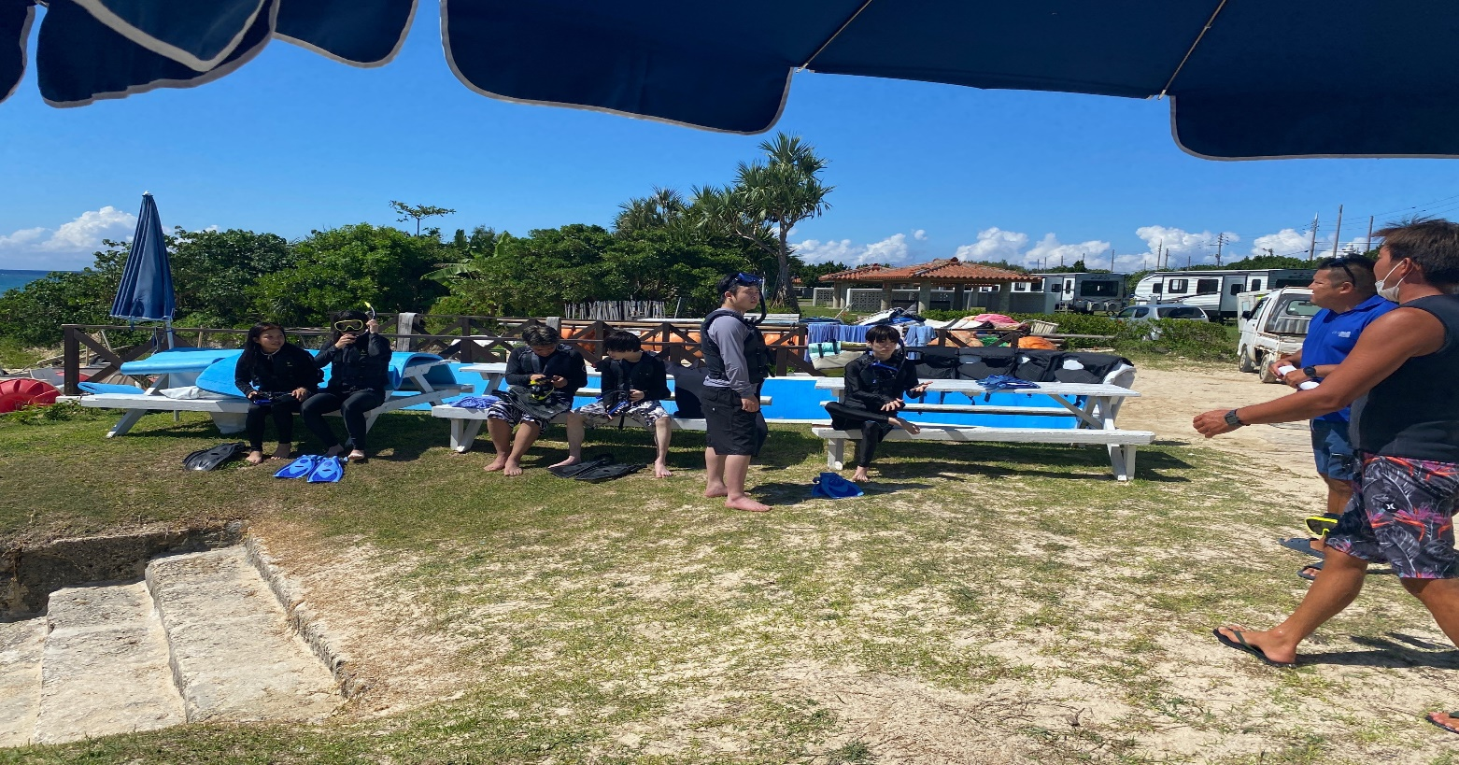

修学旅行2日目
シュノーケリングで魚に餌やり。今日はスキューバダイビングに挑戦するよ。
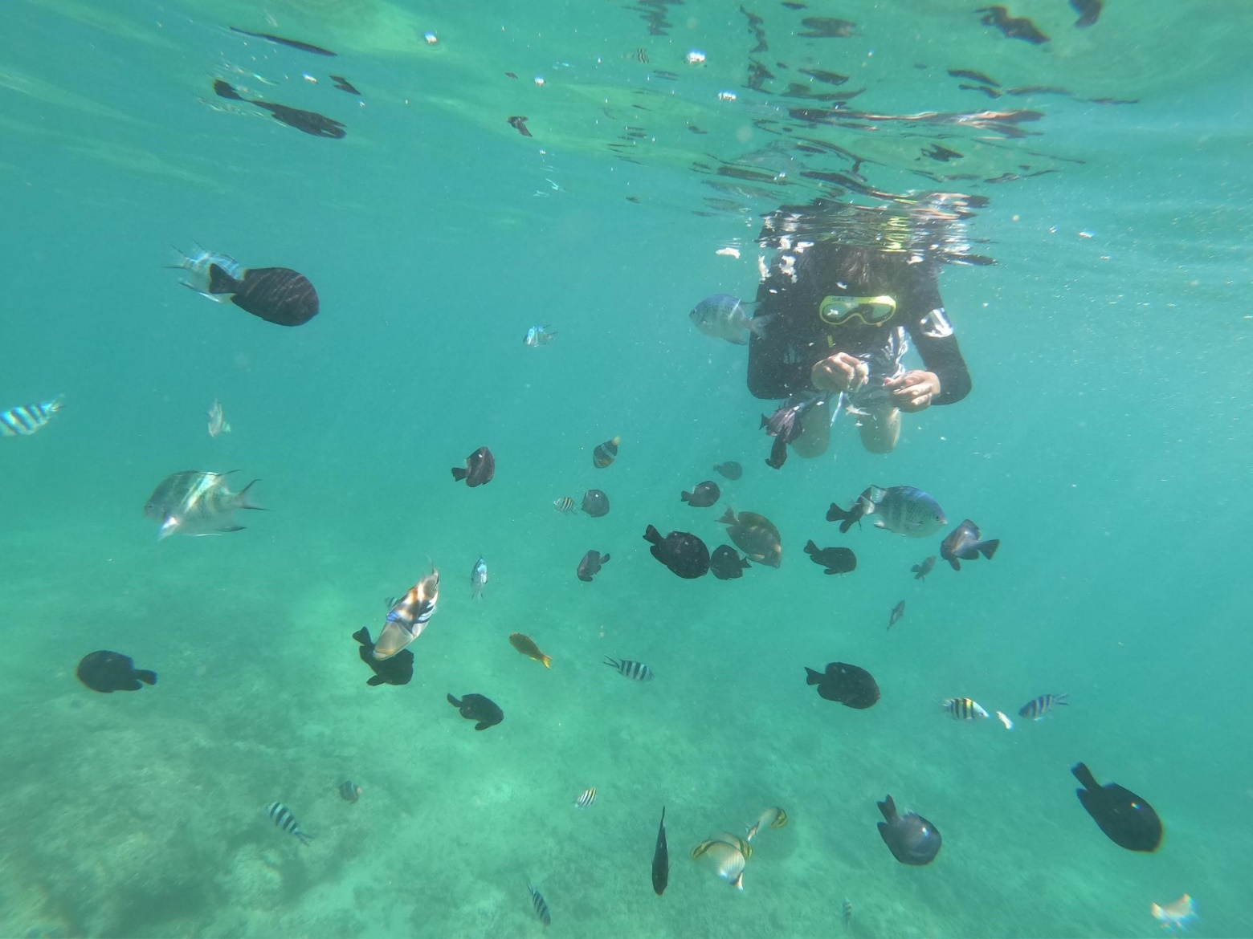
修学旅行2日目①！
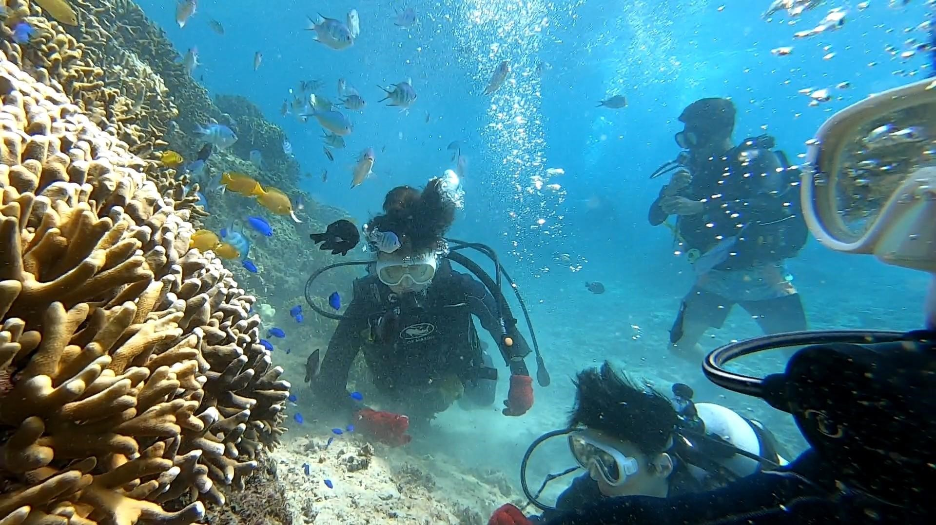
民泊から帰ってきました。それぞれ読谷の暮らしとご飯を満喫したみたいだね。離村式では、記念の旗をいただいたよ。販売実習使わせてもらおう!!

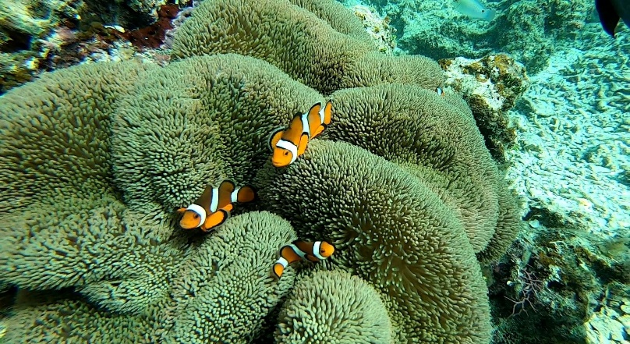
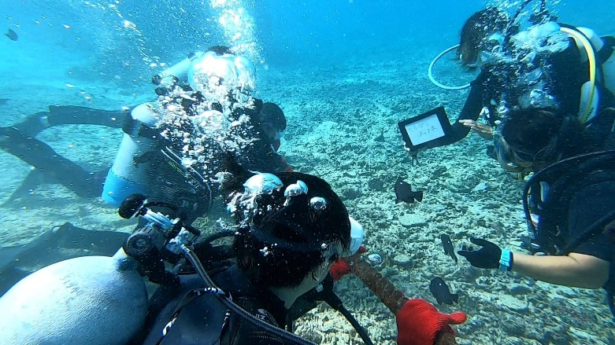

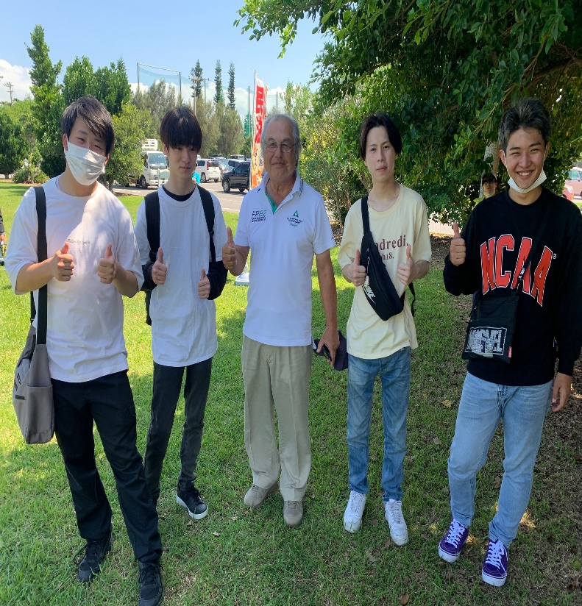
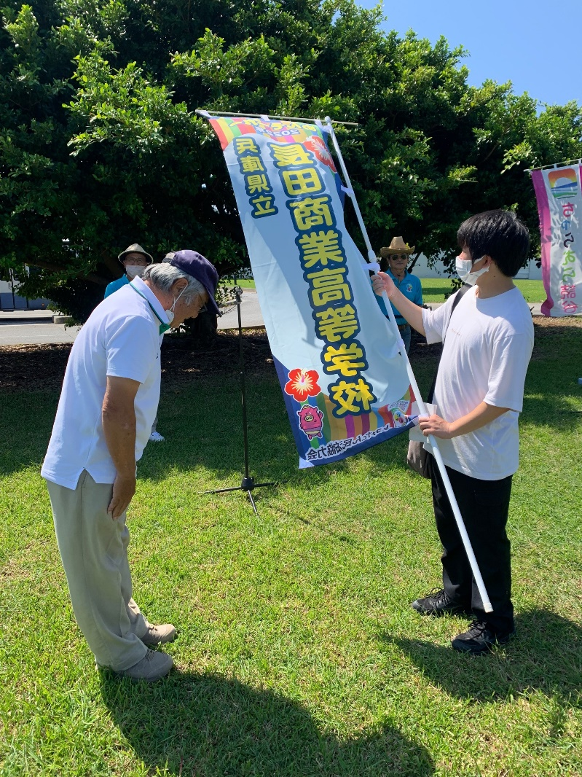

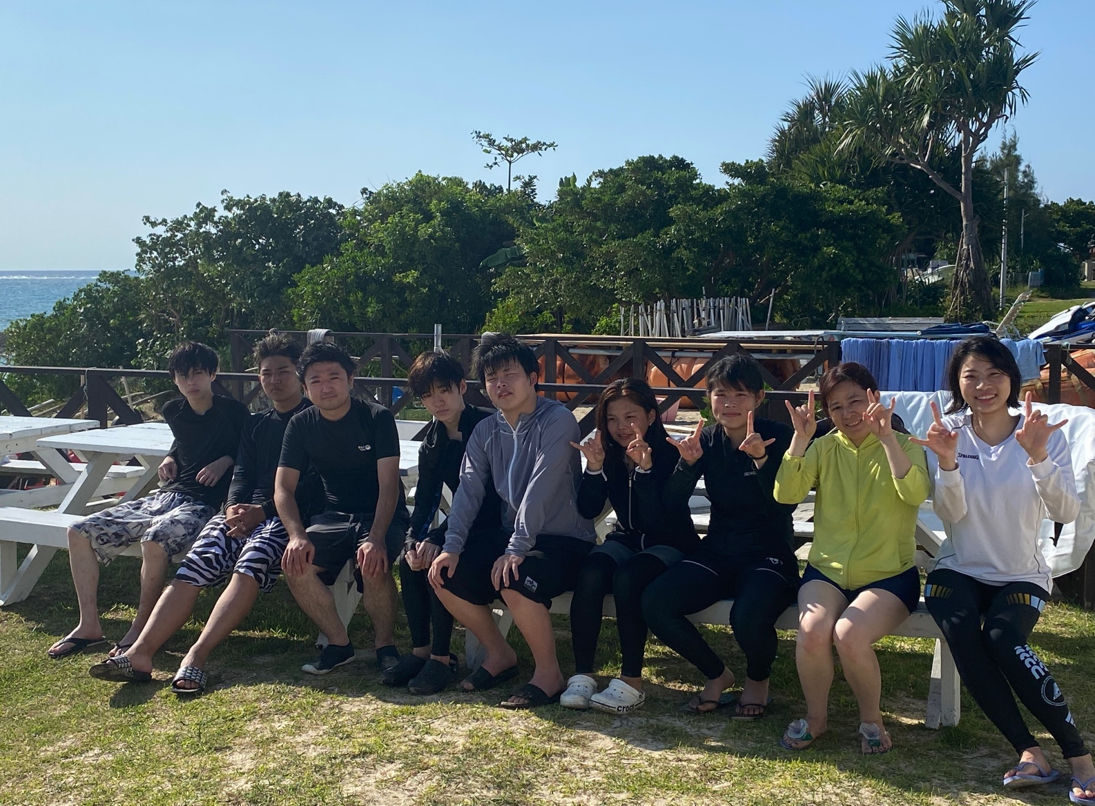

修学旅行最終日
今日はゆいレールで国際通りへ。おみやげをいっぱい買えたね。
その後、無事に神戸空港到着。解団式もしっかりできたね。3日間、お疲れ様。楽しかったね。
